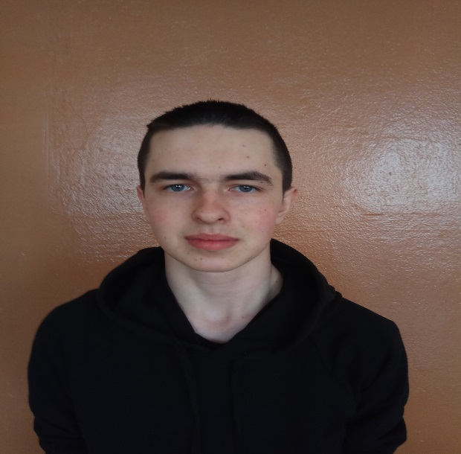

#ПРОВОЖУЛЕТОСПОЛЬЗОЙШКЛОВ

**Немного о себе**

|  |  |
| --- | --- |
|  | **Ткачев Павел, 18 лет** |

|  |  |
| --- | --- |
|  | **Учреждение образования «Шкловский государственный профессиональный лицей №12»** |

|  |  |
| --- | --- |
|  | **Книги, музыка** |

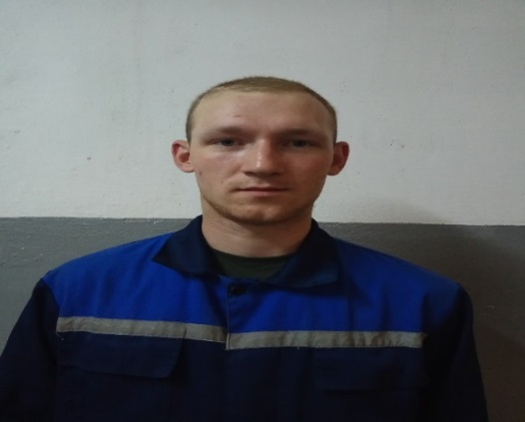

Я благодарен своему наставнику Подчезерцеву Егору Александровичу, который помог мне освоится в организации АртБетонСтрой и качественно выполнять порученную работу. Я хочу выразить признательность за понимание, поддержку, участие и хорошее отношение.

**Я научился этим летом**

|  |  |
| --- | --- |
|  | **Трудиться не покладая рук** |

|  |  |
| --- | --- |
|  | **Соблюдать требования по охране труда** |

|  |  |
| --- | --- |
|  | **Работать в коллективе** |

**И достиг результатов**

|  |  |
| --- | --- |
|  | **Зарекомендовал себя с хорошей стороны и меня ждут следующим летом** |

|  |  |
| --- | --- |
|  | **Стал более дисциплинированным, ответственным** |

|  |  |
| --- | --- |
|  | **Заработал деньги, которые помогут мне собраться к новому учебному году** |

**Фотографии**

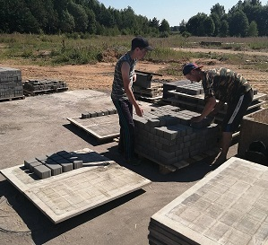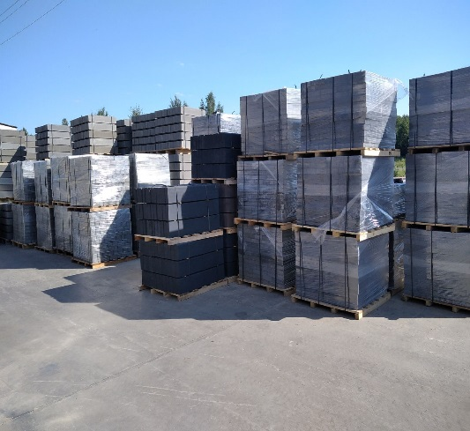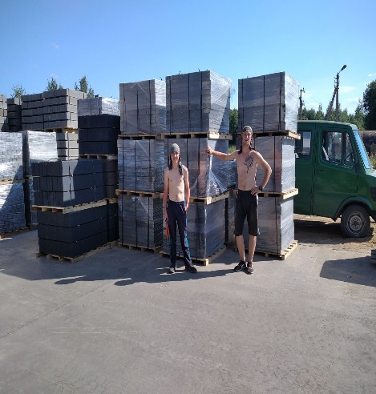

Первый день работы

Уже освоился

Не могу поверить, что это и часть моего труда